新竹縣橫山鄉田寮國小一百零二學年度下學期導護工作
週主題宣導活動紀錄
導護時間 | 第七週 102年3 月24 日 ～ 102 年 3 月28日
宣導主題 | 低碳節能宣導 | 導護老師 | 李美玲老師
- 飲食開始: 若要外食，儘量自己帶環保餐具，少用免洗碗筷，既衛生又減碳做環保。食材也以當地食材為主，減少因長程運送而產生的碳排放。多喝開水，少喝加糖或色素飲料。
二、多多利用保溫瓶、悶燒鍋等不需使用電力卻可持續保溫的器具，不需多耗電力，
三、服裝方面:夏季時，盡量穿著輕便淺色衣物。少穿西裝，穿襯衫可不打領帶，並多穿透氣的紡織品，更能達到節能之效。做好衣物回收工作，可以幫助他人也減少廢棄物的產生。
四、住家方面<冷氣機設定溫度控制於26~28℃，並同時搭配電風扇使用，可減少電力耗用；若屬經常出入之空間，則室內外溫度不要相差超過5℃，可避免耗能與避免身體不適。
電冰箱擺設位置建議背面留距10cm以上，上面及側面留距30cm以上，可減少耗電；內部保持通風口順暢、適量擺放且盡量等待熱食變涼後再放入，除可穩定保鮮效果也可節能。電冰箱使用時盡量減少開關次數，縮短開啟時間，可使冰箱正常保鮮也減少耗電。個人清潔盡量使用淋浴及低流速蓮蓬頭，並且避免讓熱水一直流放，可節省用水量約3倍以上。
五、汽車盡量共乘，停車超過3分鐘以上應熄火。
六、可以在屋頂種植綠色植物，除了美觀之外，又可以增加室內隔熱效果，減少空調冷氣使用量。
七、選購包裝少的禮品，勿過度包裝造成浪費。
活動照片說明： 週主題宣導

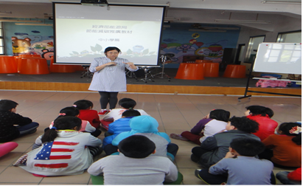

導護老師：李美玲 主任： 校長：

